Abstract Factory

Nazwa: Abstract Factory

Drugie nazwy: Kit

Klasyfikacja: według celu – strukturalny, według stosowania – do obiektów

Jak często się używa: bardzo często

Przeznaczenie: Tworzenie rodzin współdziałających obiektów.

Opis – wzorzeć opisuje algorytm tworzenia interfejsu pozwalającym instancjować rodziny powiązanych lub zależnych między sobą obiektów-produktów. Także hermetyzuje informację o konkretnych klasach tworzonych obiektów-produktów. Żeby zrozumieć do czego służy ten wzorzec można wyobrazić sobie fabrykę Coca Cola. Fabryka produkuje 2 produkty: napój oraz butełkę / puszkę. Te 2 produkty muszą między sobą współpracować żeby otrzymać ostateczny produkt. Przykładem antywzorcu może być próba użyć produkt z jednej rodziny produktów do współpracy z produktem innej rodziny: nie możemy wlewać cole w butełkę pepsi.

\*Strona architekta:

TODO

\*Strona programisty-realizatora:

TODO

Kiedy użyć:

- Jeżeli

Nazewnictwo:

Dobrym przykładem nazewnictwa jest dopisanie po nazwie klasy postfiksu Adapter.

Wykorzystanie w .NET:

System.Activities.Presentation.Model.ModelFactory http://msdn.microsoft.com/library/system.activities.presentation.model.modelfactory.aspx

System.Data.Common.DbProviderFactory

http://msdn.microsoft.com/library/system.data.common.dbproviderfactory.aspx

System.Data.EntityClient.EntityProviderFactory http://msdn.microsoft.com/library/system.data.entityclient.entityproviderfactory.aspx

System.Data.Odbc.OdbcFactory

http://msdn.microsoft.com/library/system.data.odbc.odbcfactory.aspx

System.Data.OleDb.OleDbFactory

http://msdn.microsoft.com/library/system.data.oledb.oledbfactory.aspx

System.Data.OracleClient.OracleClientFactory http://msdn.microsoft.com/library/system.data.oracleclient.oracleclientfactory.aspx

System.Data.Services.DataServiceHostFactory

http://msdn.microsoft.com/library/system.data.services.dataservicehostfactory.aspx

System.Data.SqlClient.SqlClientFactory

http://msdn.microsoft.com/library/system.data.sqlclient.sqlclientfactory.aspx

System.ServiceModel.ChannelFactory

http://msdn.microsoft.com/library/system.servicemodel.channelfactory.aspx

System.Threading.Tasks.TaskFactory http://msdn.microsoft.com/library/system.threading.tasks.taskfactory(v=vs.110).aspx

System.Web.Compilation.ResourceProviderFactory http://msdn.microsoft.com/library/system.web.compilation.resourceproviderfactory.aspx

System.Web.Hosting.AppDomainFactory http://msdn.microsoft.com/library/system.web.hosting.appdomainfactory(v=vs.90).aspx

System.Xml.Serialization.XmlSerializerFactory <http://msdn.microsoft.com/library/system.xml.serialization.xmlserializerfactory(v=vs.90).aspx>

Oraz inne

UML

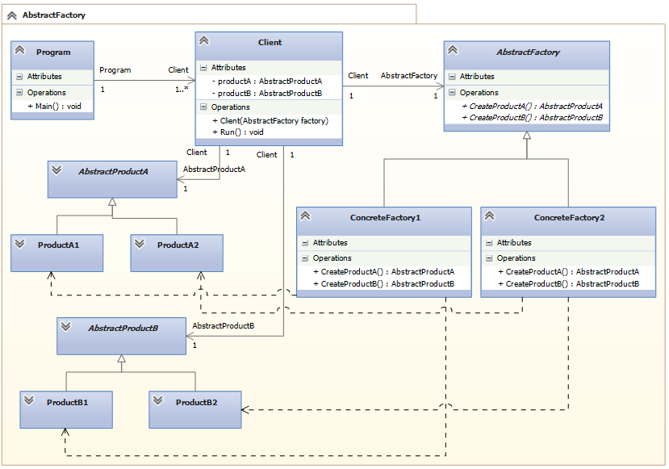

C#

